Федеральное агентство по рыболовству
ФГБОУ ВО «Керченский государственный морской технологический университет», г. Керчь

ФГБОУ ВО «Калининградский государственный технический университет», г. Калининград;
ФГБОУ ВО «Дальневосточный государственный технический рыбохозяйственный
университет», г. Владивосток;
ФГАОУ ВО «Севастопольский государственный университет», г. Севастополь;
ГБПОУ РК «Керченский морской технический колледж», г. Керчь;
ФГБОУ ВО «Астраханский государственный технический университет», г. Астрахань
Филиал ФГБОУ ВО «Астраханский государственный технический университет»
«Ейский морской рыбопромышленный техникум», г. Ейск;
Филиал ФГБУ «АМП Черного моря» в г. Керчь.

Информационное письмо

II НАЦИОНАЛЬНАЯ НАУЧНО-ПРАКТИЧЕСКАЯ
КОНФЕРЕНЦИЯ
«Современные тенденции практической подготовки
в морском образовании»

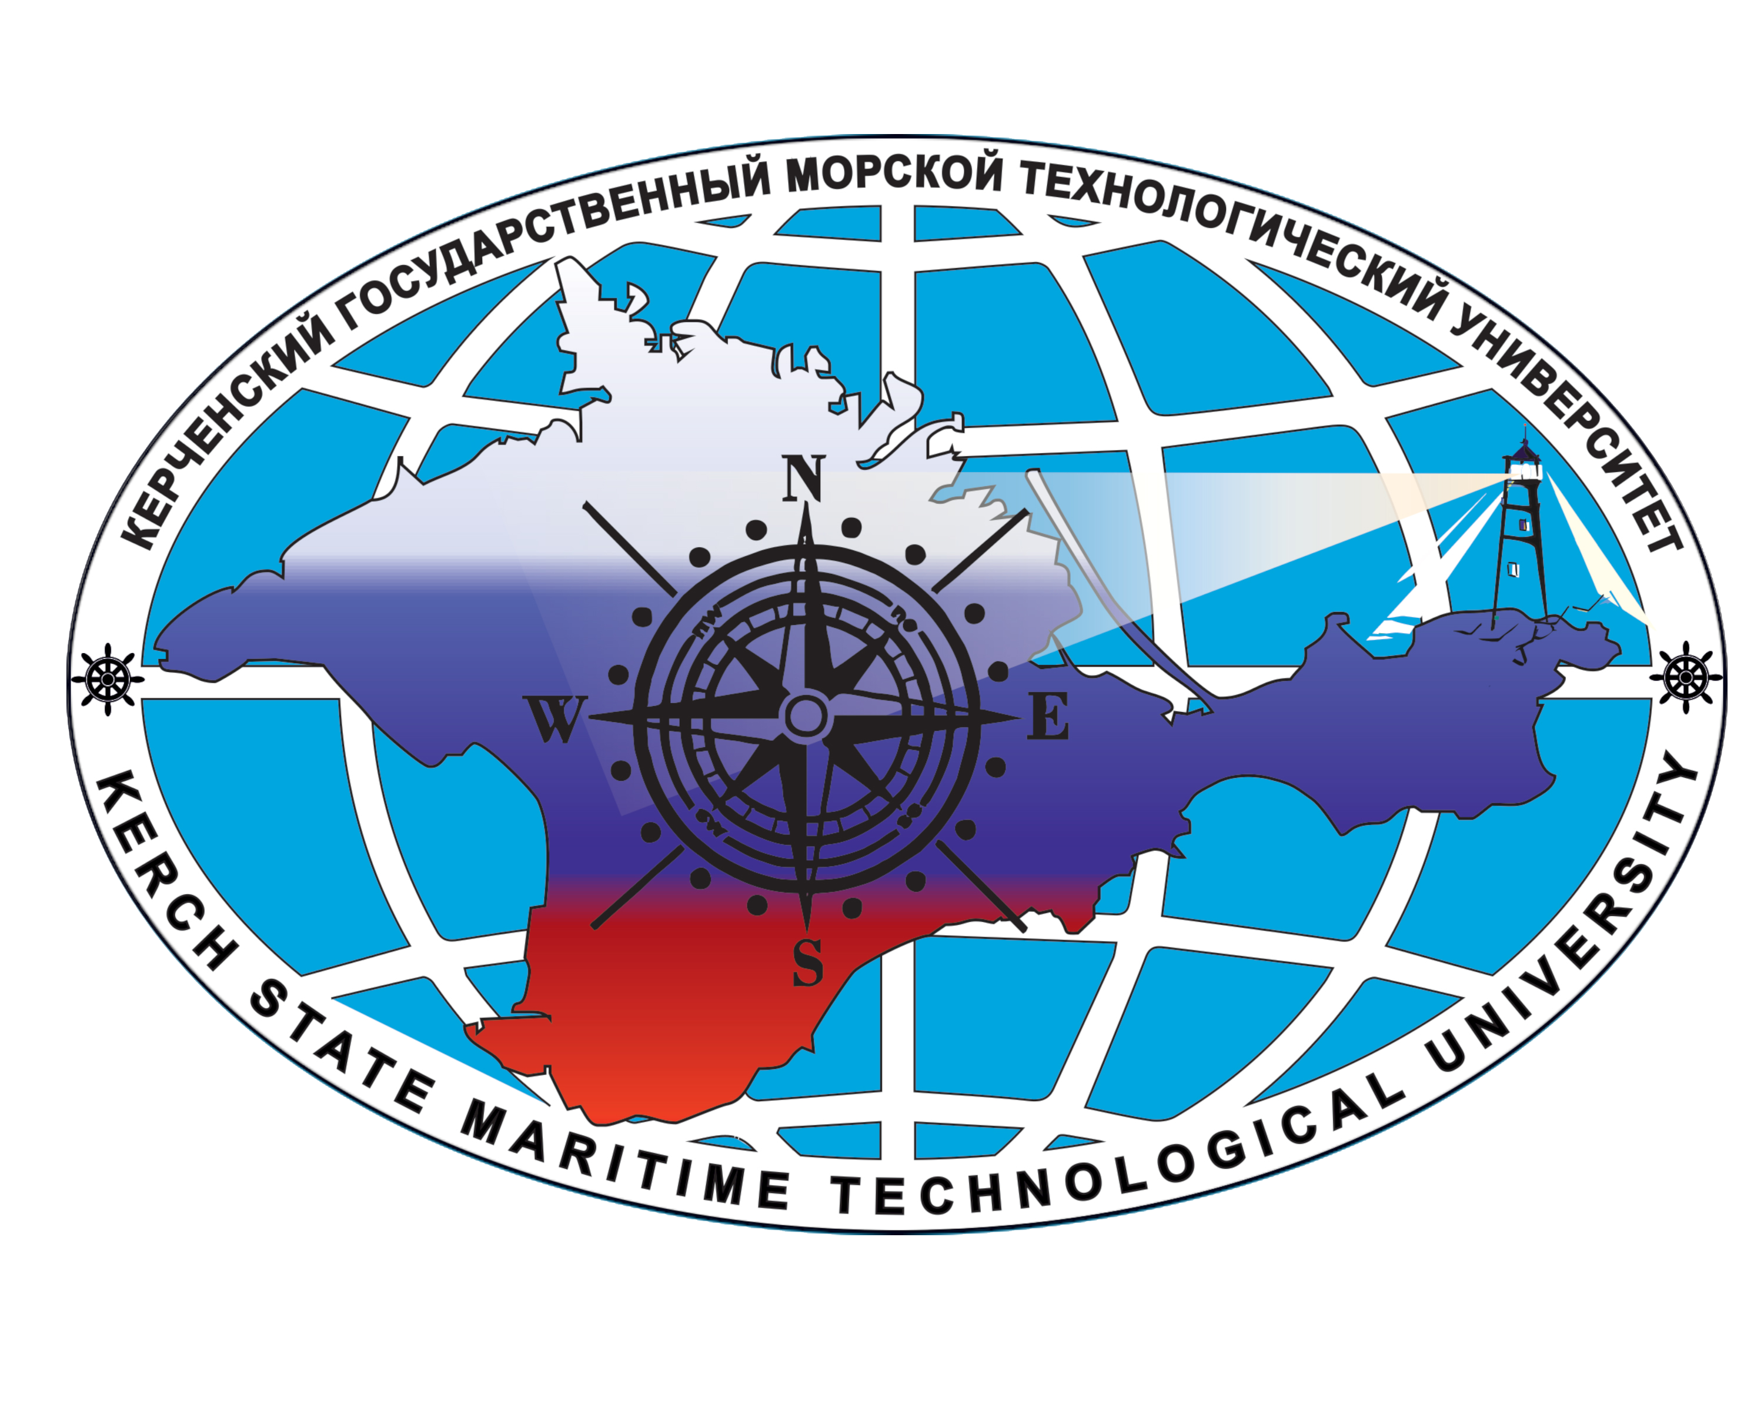

20 – 21 ноября 2020 г.
г. Керчь
Дата проведения: 20 – 21 ноября 2020 г.

Место проведения: г.Керчь, ул. Орджоникидзе, 82, корпус 1.

Организаторы конференции:
Федеральное агентство по рыболовству
ФГБОУ ВО «Керченский государственный морской технологический университет»,
г. Керчь
ФГБОУ ВО «Калининградский государственный технический университет»,
г. Калининград;
ФГБОУ ВО «Дальневосточный государственный технический рыбохозяйственный университет», г. Владивосток;
ФГАОУ ВО «Севастопольский государственный университет», г. Севастополь;
Филиал ФГБОУ ВО «Государственный морской университет имени адмирала
Ф.Ф. Ушакова» в г. Севастополь;
ГБПОУ РК «Керченский морской технический колледж», г. Керчь;
Филиал ФГБОУ ВО «Астраханский государственный технический университет»
«Ейский морской рыбопромышленный техникум», г. Ейск;
Филиал ФГБУ «АМП Черного моря» в г. Керчь.

Цель конференции: совершенствование системы организации практической подготовки курсантов морских специальностей.
В ходе конференции запланировано освещение следующих вопросов и проблем:
– развитие контактов в сфере сотрудничества между учебными заведениями, учреждениями и предприятиями морской отрасли;
– организация и проведения практической подготовки курсантов на судоремонтных предприятиях, учебно-парусных судах, промысловых судах и судах торгового флота;
– разработка методического обеспечения практической и теоретической подготовки курсантов и современные тенденции в их решении;
– современные требования к личности специалиста морской отрасли;
– методические особенности повышения качества лингвистической подготовки курсантов;
– современные методы повышения качества физической подготовки курсантов.
Направления работы конференции:
Секция 1 – Особенности организации и проведения практикоориентированной подготовки курсантов.
Секция 2 – Методическое обеспечение практической и теоретической подготовки курсантов.
Секция 3 – Психолого-педагогические аспекты подготовки курсантов.
Секция 4 – Современные тенденции в методике обучения общеобразовательным и специальным дисциплинам в морских вузах.

Расписание проведения конференции:
20 ноября 2020 г.
12.00 – Регистрация участников конференции (холл 1 корпуса).
13.00 – Пленарное заседание (актовый зал).
14.30 – Работа секций.
16.00 – Перерыв (coffee brake).
16.30 – Работа секций.
21 ноября 2020 г.
10.00 – Работа секций. Подведение итогов.

Подача заявок. Для участия в конференции просим до 10 ноября 2020 г. прислать заявку, в которой указать секцию, тему доклада или сообщения, информацию об авторе (-ах)
(фамилия, имя, отчество, ученая степень и ученое звание, место работы, телефон и е-mail).

Форма заявки:
Заявка на участие в II национальной научно-практической конференции
«Современные тенденции практической подготовки в морском образовании»
Ф. И. О.:
Научная степень, ученое звание:
Должность, организация:
Адрес для переписки, тел., е-mail:
Название доклада:
Название секции (указать обязательно!):

Заполненную заявку направлять на электронный адрес оргкомитета конференции kgmtu@list.ru .
Оформление тезисов докладов и полнотекстовых статей. Полнотекстовые статьи и тезисы докладов будут опубликованы в сборнике материалов региональной конференции «Современные тенденции практической подготовки в морском образовании». Статья должна пройти проверку на антиплагиат. Уровень плагиата не должен превышать 30%. Авторы предоставляют в редакцию подготовленные к печати статьи в виде файла формата Microsoft Word согласно нижеприведенной структуре.
УДК. Шрифт Times New Roman, полужирный, 14 пт, без абзацного отступа, выравнивание по левому краю, междустрочный интервал 1,0.
Сведения об авторе (авторах): Фамилия, инициалы – шрифт Times New Roman, 14 пт, без абзацного отступа, выравнивание по центру, междустрочный интервал 1,0. Если авторов два или более, после инициалов указать надстрочный знак (порядковый номер). Данные о месте учебы или работы – шрифт Times New Roman, 12 пт, без абзацного отступа, выравнивание по центру, междустрочный интервал 1,0: для работ студентов, курсантов, аспирантов: курс, направление подготовки, учебное заведение; ученая степень, ученое звание, должность, кафедра, учебное заведение.
Название статьи. Шрифт Times New Roman, полужирный, 14 пт, без абзацного отступа, выравнивание по центру, междустрочный интервал 1,0, буквы прописные.
Аннотация на русском языке объемом от 30 до 70 слов. Без разделения на абзацы (аббревиатуры должны быть расшифрованы). Шрифт Times New Roman, 12 пт, без абзацного отступа, выравнивание по ширине, междустрочный интервал 1,0. Слово Аннотация – шрифт полужирный.
Ключевые слова на русском языке (5-7 слов или словосочетаний). Отдельные слова или словосочетания, разделяются запятыми – шрифт Times New Roman, 12 пт, без абзацного отступа, выравнивание по ширине, междустрочный интервал 1,0. Слова Ключевые слова – шрифт полужирный.
Аннотация на английском языке. шрифт Times New Roman, 12 пт, без абзацного отступа, выравнивание по ширине, междустрочный интервал 1,0. Слово Abstract – шрифт полужирный.
Ключевые слова на английском языке – шрифт Times New Roman, 12 пт, без абзацного отступа, выравнивание по ширине, междустрочный интервал 1,0. Слова Key words – шрифт полужирный.
Основной текст статьи должен содержать:
- введение;
- цель исследования;
- материалы и методы исследования;
- результаты исследования и их обсуждение;
- выводы;
- список литературы.
Допускается заголовки приведенных выше подразделов по тексту не указывать. Если заголовки указываются, они должны быть выделены полужирным шрифтом.
Объем статьи – от 3 до 7 страниц формата А4 без учета рисунков
Требования к формату текста: межстрочный интервал – 1,5; шрифт Times New Roman, 14 пт., прямой; поля – 2 см со всех сторон; абзацный отступ – 1,25 см.; выравнивание текста по ширине листа; в записи чисел десятые доли отделять от целой части запятыми; верхние и нижние индексы задавать через меню «Формат/Шрифт», градусы – через меню «Вставка/Символ».
Отдельные элементы статьи.
Таблицы оформляются только в MS Word. Номер и название таблицы должны приводиться над таблицей с выравниванием по ширине с абзацным отступом, номер таблицы и название отделяются тире, в конце названия таблицы точка не ставится. Текст в таблицах ‒ междустрочный интервал одинарный, шрифт не менее 10 пт, набирать без абзацного отступа и других отступов; выравнивание строк и столбцов выполнять только через меню (Абзац, Макет‒выравнивание); объединять и разбивать ячейки только через меню «Таблица»; до и после таблицы должна быть пустая строка; между названием таблицы и самой таблицей пустой строки нет. Таблице должна предшествовать ссылка на нее по тексту статьи, например: в таблице 1 представлены результаты… или в скобках (табл.1).
Формулы. Формулы должны быть оформлены в макросе «Microsoft equation 3.0». В случае нумерации формул номера указываются в круглых скобках, номер должен быть прижат к правому краю листа (выровнять текст строки по правому краю), формула располагается посредине листа, ссылки на формулы в тексте указываются в круглых скобках. Поясняющие записи к формуле приводятся с новой строки с абзацного отступа после слова где; каждый символ объясняется с новой строки. До формулы, после формулы и после поясняющих записей должна быть пустая строка. Формуле должна предшествовать ссылка на нее по тексту статьи.
Графический материал. Рисунки, схемы, диаграммы должны быть подготовлены в формате JPEG. Вставляемые в текст статьи цветные или черно-белые графические рисунки и фотографии должны быть хорошего качества, если на рисунке (чертеже) есть надписи, то текст должен отображаться четко, вставка диаграмм как объектов MS Excel не допускается. Все рисунки нумеруются и представляются также отдельными файлами Ris1, Ris2, …в формате JPEG. Номер и название рисунка приводится непосредственно под рисунком с выравниванием по центру без абзацного отступа, номер рисунка и название отделяются знаком тире, в конце названия рисунка точка не ставится, до и после рисунка должна быть пустая строка. Рисунку должна предшествовать ссылка на него по тексту статьи, например: на рисунке 3 представлена графическая зависимость … или в скобках (рис.1). Рисунки и подписи к ним должны быть сгруппированы.
Список литературы. При заимствовании материала из других источников ссылка на эти источники обязательна. В списке литературы источники указываются в порядке цитирования в тексте статьи. На все источники из списка литературы должны быть ссылки в тексте. Список литературы отделается от текста статьи пустой строкой. Заголовок «Список литературы» выполняют с выравниваем по центру страницы. Библиографические описания в списках должны быть составлены в соответствии с ГОСТом:
ГОСТ 7.0.12-2011 «Библиографическая запись. Сокращение слов и словосочетаний в русском языке. Общие требования и правила» (http://www.kgmtu.ru/wp-content/uploads/2015/10/Primery-oformleniya-bibliograficheskogo-spiska.pdf ).

Ответственность за научную новизну, практическую ценность и содержание публикации несут непосредственно авторы.

Прием материалов конференции осуществляется до 10.11.2020 г. на электронный адрес kgmtu@list.ru.

Иногородних участников просим сообщить о потребности в жилье для бронирования гостиничных номеров в общежитии университета. Проезд и проживание в гостинице за счет участников конференции.

Ответственный секретарь конференции: Святский Виталий Владимирович
тел. +7-918-478-26-72.

Оргкомитет конференции

